Aplikace pro správu smluv

Uživatelská dokumentace

Uživatel má přístup k seznamu klientů, poradců smluv kliknutím na příslušný element anebo na domovskou stránku kliknutím na BlogicRM



Základní navigační lišta

Po kliknutí na element bude přesměrován na daný seznam, kde je vidět výpis daných dat, možnosti přidat nový záznam anebo základní manipulace se starými záznamy (Úprava dat, proklik na detail, smazání záznamu). Stránky pro seznam klientů a poradců jsou vzhledově stejné a nabízí stejné funkcionality. U každého klienta/poradce je evidováno jméno, příjmení, e-mail, telefon, rodné číslo a věk.

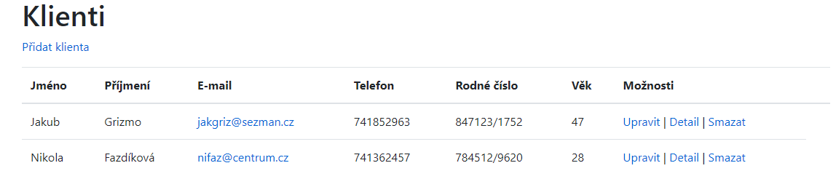

Stránka seznamu klientů

Seznam smluv nabízí stejné funkcionality jako stránka klientů/poradců, pouze vytvoření smlouvy je lehce odlišné, uživatel si volí z klientů/poradců již uložených v seznamu (vytvořených na stránkách klient/poradce) u klienta vidí jeho celé jméno s rodným číslem, pro poradce vidí celé jméno poradce. Pro smlouvy je evidováno evidenční číslo smlouvy, institut, klient, poradce, datum uzavření, platnosti a ukončení.

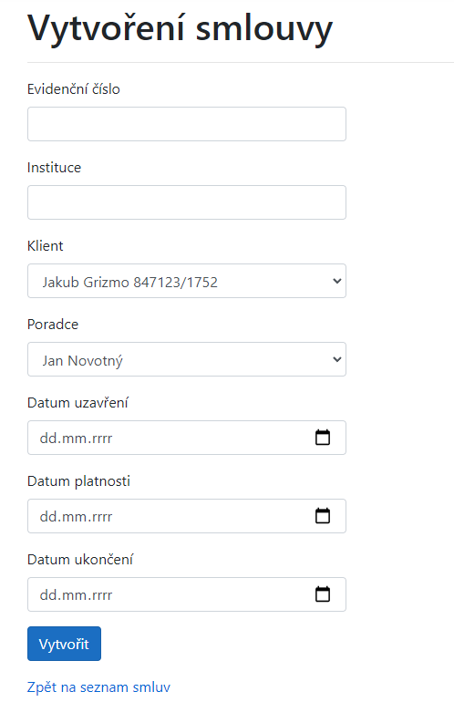

Stránka vytvoření smlouvy